www.aubonnebridge.net – aubonne@no-log.org

Gesine Wenzel: 00 41-786836405 – JP Garbade (Lawyer):00 41-223295752

La policía se enfrenta a penas de prisión por atacar a escaladores en el Puente de Aubonne

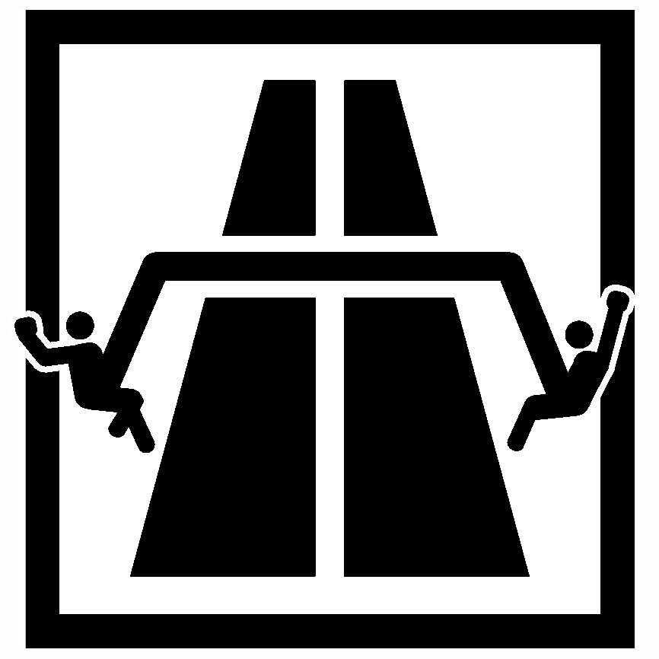
Del 13 al 15 de febrero tres jueces decidirán sobre una acusación a dos policías que casi mataron a dos escaladores durante una acción contra el G8 en Evian (2003), cortándoles la cuerda. Durante una semana en La Corte Correccional de Nyon, más de 25 testigos, incluyendo oficiales de policía cabezas de distrito y activistas presentes en el puente darán testimonio. La gran cuestión en este caso es: ¿Ignoraron los policías las órdenes? o ¿siguieron las órdenes? El juicio durará tres días y el veredicto se anunciará el jueves o posiblemente el viernes.

Tras cerca de 3 años de duro trabajo para cambiar una investigación judicial parcial que trataba de cerrar el caso, es aceptada una apelación en la Corte Suprema, el tema es llevado al parlamento, y los policías por fin y de forma excepcional tienen que defenderse a sí mismos en un juicio abierto, en lugar de esconderse tras la armadura burocrática que normalmente los protege.

Uno de ellos es el sargento mayor Claude Poget del Cantón Vaud, jefe de un grupo, oficial en el puente y responsable de crear la situación de amenaza de muerte en el puente donde las órdenes y las normas de seguridad cruciales fueron ignoradas. El otro es Michael Deiss, el oficial de Schaffhausen que cortó la cuerda y que fue de hecho sólo un ejecutor que desobedeció órdenes mediante el acoso a los activistas.

Son acusados de daños físicos severos con negligencia. (Art.125 1 y 2 CP) por provocarle perjuicios crónicos a Martin Shaw incluyendo la espalda rota, la pelvis rota y un pie destrozado. Él nunca se recuperará del todo de estos perjuicios, haciéndole imposible trabajar como electricista de nuevo. Los cargos incluyen también daño físico a Gesine Wenzel que ha sufrido de síndrome de estrés postraumático durante más de un año.

Los activistas y el abogado Jean-Pierre Garbade están convencidos de que hay algo más que negligencia. “Nosotros tratamos de probar en el juicio, que la policía sabía que la gente colgaba del puente, antes de que Poget y Deiss llegaran a la escena”, dice el abogado.

Desde el momento en que llegaron sólo tenían un objetivo -conseguir que pasara el convoy del G8, a cualquier precio. El superior lo dijo claramente- ¡no me importa si los escaladores se rompen el cuello!, dice un activista del puente que dará testimonio durante el juicio.

Jean-Pierre Garbade presentó agravantes para incrementar los cargos, primero por daño físico con eventual premeditación, lo que significa que son acusados de haber sido conscientes del riesgo que corrían de matar a los dos activistas y mientras por poner sus vidas en peligro destruyendo todas las medidas de seguridad que habían tomado los activistas.

“Por lo que yo sé, es la primera vez en más de 20 años que la policía se sienta frente a esta corte. Comparado con el número de denuncias sobre brutalidad policial deducimos que esta es una rara excepción y que en la mayor parte de los casos la policía goza de impunidad”, dijo Gesine Wenzel.

“La forma en que la policía actuó en el puente sólo refleja la manera en que el G8 se comporta cuando empuja las políticas neoliberales-sin respeto a la vida. Dinero y poder toman preferencia sobre las personas y el planeta” dijo Martin Shaw.

Gesine Wenzel dijo “Su represión sistemática es una lógica consecuencia del hecho de que la resistencia a este orden económico y estatal está creciendo. Alrededor de todo el mundo la gente se está organizando para resistir las políticas neoliberales. Tenemos una visión del mundo donde la gente puede vivir una vida libre y autogestionada. Y nuestra solidaridad nos da la fuerza para luchar por ella”.

Descarga fotos en alta resolución y vídeo en www.aubonne.ch.vu

